Laparoscopische Robot-geassisteerde verwijdering van een nier (robot-geassisteerde kijkoperatie waarbij een nier geheel of gedeeltelijk wordt weggehaald)

Inleiding
Om verschillende redenen kan het nodig zijn een nier geheel of gedeeltelijk te verwijderen. Bijvoorbeeld in geval van een gezwel dat verdacht is voor kwaadaardigheid, of een slecht werkende nier die pijn of ontstekingen veroorzaakt.
Deze folder geeft algemene informatie over de robot-geassisteerde laparoscopische verwijdering van een nier.

Voorbereiding
Ter voorbereiding op de operatie krijgt u een afspraak op het Pre Operatieve Spreekuur anesthesiologie (POS).
Hier krijgt u instructies over het nuchter zijn op de dag van de operatie, de narcose en instructies omtrent medicatie gebruik. Vragen over de manier van verdoven en pijnbestrijding na de ingreep kunnen tijdens dit bezoek gesteld worden. Wanneer u bloedverdunnende medicatie gebruikt is het van belang om dit te vermelden, zodat die op tijd kunnen worden gestopt. Er wordt zo nodig besproken welke aanvullende maatregelen rondom de operatie noodzakelijk zijn, bijvoorbeeld een IC-opname of eerst nog een bezoek aan een andere specialist (consult).
Op de operatiedag meldt u zich op het tijdstip zoals vermeld in de brief die u ter bevestiging thuisgestuurd krijgt.

De operatie
Als het mogelijk is slechts een gedeelte van de nier weg te halen heeft uw uroloog dat met u besproken. De operaties aan de nieren worden binnen het samenwerkingsverband Urologisch Centrum Twente (UCT) in het MST uitgevoerd.
Op de met u afgesproken dag en tijdstip meldt u zich op de ‘Nuchtere Opname Unit’. Daar wordt u verteld over de opname en worden voorbereidingen voor de operatie getroffen. Op de voorbereidingskamer krijgt u een ziekenhuisbed en wordt eventueel een infuus geplaatst. Op de operatiekamer worden nog veiligheids-vragen gesteld en krijgt u door de anesthesioloog de verdoving toegediend. Dan wordt steriel afgedekt. Via een sneetje in de buik wordt een lange dunne camera ingebracht en wordt de buik wat opgeblazen om goed zicht te verkrijgen. Via een viertal andere sneetjes worden hulpinstrumenten ingebracht die aan de robot-armen worden gekoppeld. De operateur zit verderop aan de bedienings-console, hij kan op een 3-D scherm zien wat hij doe. Een operatiezuster assisteert ‘aan tafel’.
Aan het eind van de operatie wordt één van de sneetjes verlengd om het weggenomen weefsel uit de buik te nemen. De instrumenten en het gas worden uit de buik genomen en de wondjes worden netjes gehecht.
De operatie duurt meestal twee tot drie uur.

Soms krijgt de uroloog de nier of belangrijke bloedvaten niet goed in beeld, dan kan er besloten worden om de operatie om te zetten in een open operatie. Dit betekent dat via een snee in de buik de operatie voortgezet wordt.
Het kan ook gebeuren dat bij een in-opzet-gedeeltelijke- nierverwijdering toch de hele nier moet worden weggehaald.

Na de operatie
Na de operatie wordt u op de uitslaapkamer gemonitord. Als daar alles stabiel is gaat u naar de verpleegafdeling.
Na elke operatie kunnen ondanks alle voorzorgsmaatregelen problemen optreden, zoals een nabloeding, longembolie of wondinfectie. Kort na de ingreep kunt u pijn in de schouder hebben door het gas dat in de buikholte gebracht is. De pijn verdwijnt meestal een dag na de operatie.

Na de operatie heeft u een katheter (slangetje) in de blaas waardoor de urine afgevoerd wordt, een infuus en eventueel een slangetje in de rug voor de pijnbestrijding. U kunt wat misselijk zijn. Meestal komen de darmen vlot op gang en kunt u snel weer eten en drinken en uit bed komen. De meeste patiënten kunnen na 2-3 nachten weer naar huis.

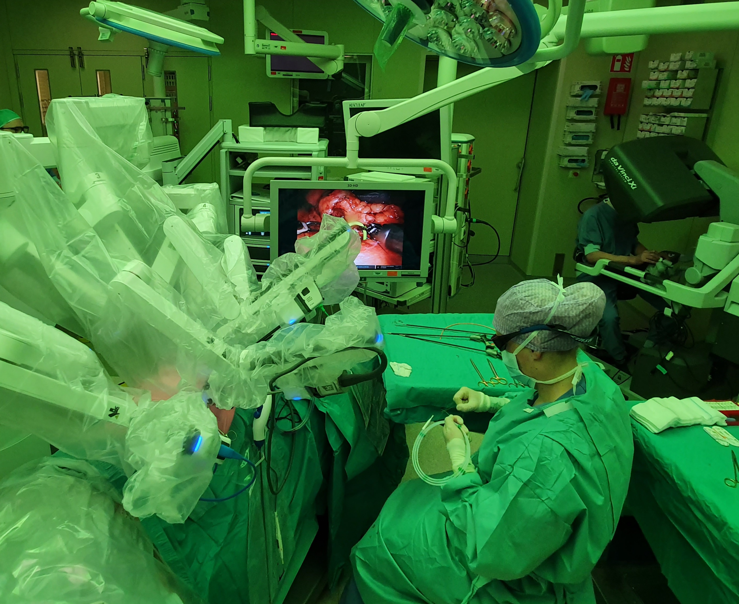

Beweging
U zult tijdens uw verblijf gestimuleerd worden uit bed te komen. Hoe eerder u uit bed kunt, hoe sneller het herstel zal gaan. Door uit bed te komen en te gaan lopen vermindert u de kans op van trombose en wordt de darmpassage gestimuleerd. Ook is het belangrijk dat u regelmatig diep adem haalt om het risico op een longontsteking te beperken.

Thuis
De eerste dagen thuis kunt u meestal voor uzelf zorgen, maar niet voor een gezin. Aan de hand van hoe u zich voelt kunt u geleidelijk uw activiteiten uitbreiden. Douchen is toegestaan.
Om de wondjes goed te laten genezen is het af te raden om zwaar te tillen en te sporten.
De hechtingen lossen vanzelf op binnen drie tot vier weken. Zolang er wondvocht uit de wondjes komt kunt u er gaasjes of een pleister op doen.

Advies bij problemen
Bij hevige buikpijn, koorts boven de 38ºC en als er pus uit de wonden en/of hevige roodheid van de wonden optreedt neemt u dan tijdens kantooruren contact op met de polikliniek Urologie

Aanvullende informatie
www.mst.nl
www.urologiecentrumtwente.nl
www.allesoverurologie.nl

Tenslotte
U heeft recht op juiste en volledige informatie. Pas als u voldoende inzicht heeft, kunt u weloverwogen toestemming geven voor een bepaalde behandeling of een bepaald onderzoek. Als iets u niet geheel duidelijk is, vraagt u de behandelend arts of verpleegkundige dan om nadere uitleg.

